实验4
名称：视图和索引的定义与使用
姓名： 吕仔贤
学号： 2311320111
班级： 网安2301
日期： 2025/5/20
实验内容：
P310 (6)~(10),(12)~(14)
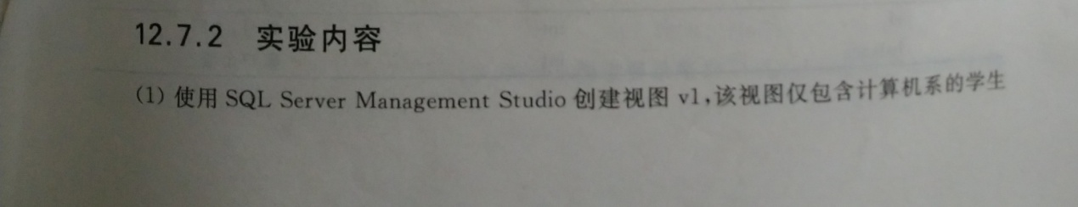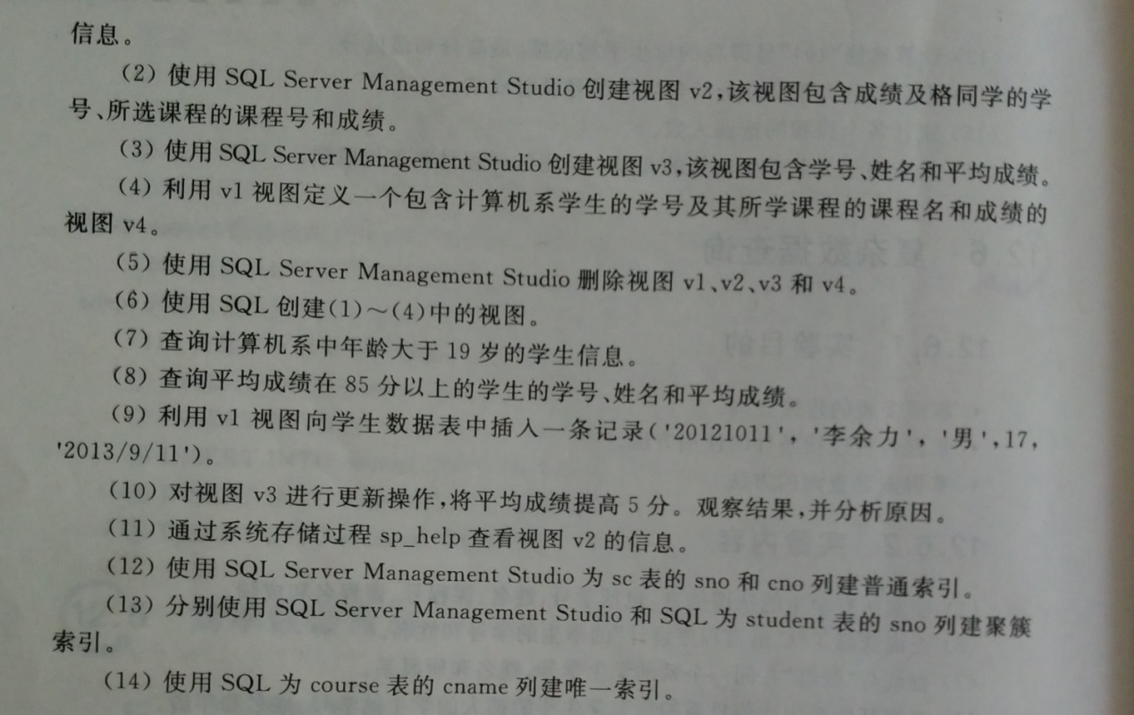
实验步骤和结果：（截图和步骤）
- 使用 SQL Server Management Studio 创建视图 v1，该视图仅包含计算机系的学生信息。
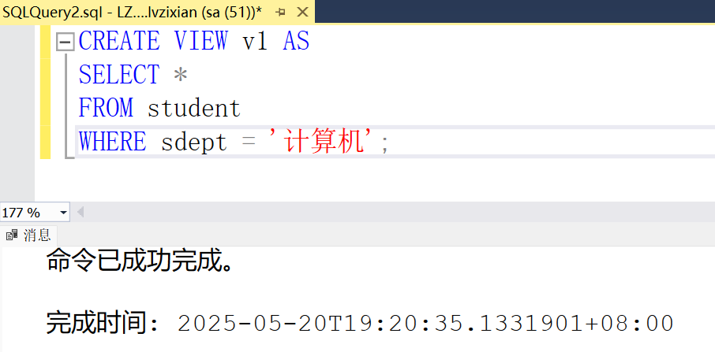
- 使用 SQL Server Management Studio 创建视图 v2，该视图包含成绩及格同学的学号、所选课程的课程号和成绩。
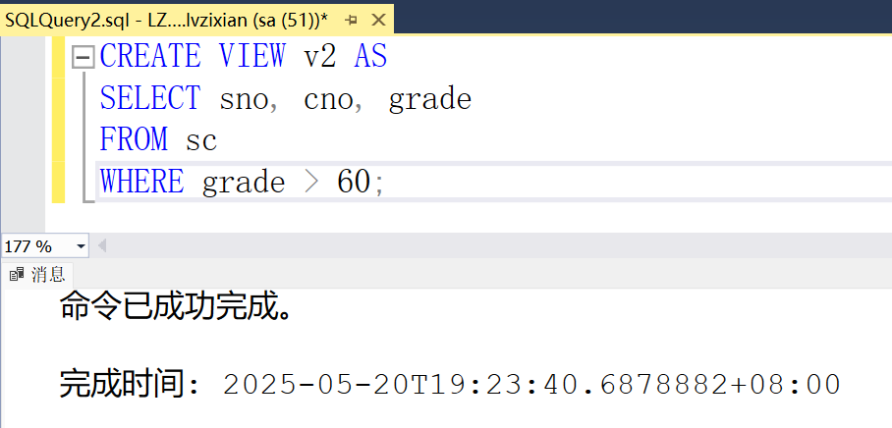
- 使用 SQL Server Management Studio 创建视图 v3，该视图包含学号、姓名和平均成绩。
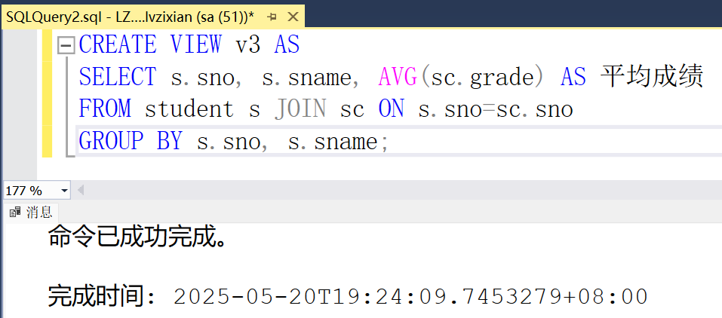
- 利用 v1 视图定义一个包含计算机系学生的学号及其所学课程的课程名和成绩的视图 v4。
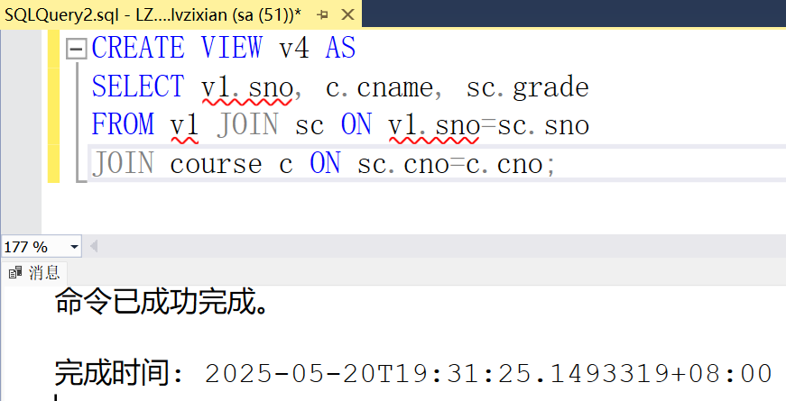
- 使用 SQL Server Management Studio 删除视图 v1,v2,v3 和 v4。
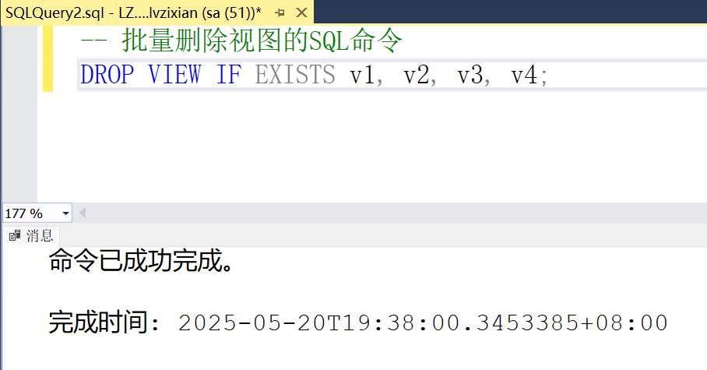
- 使用 SQL 创建 (1)～(4) 中的视图。
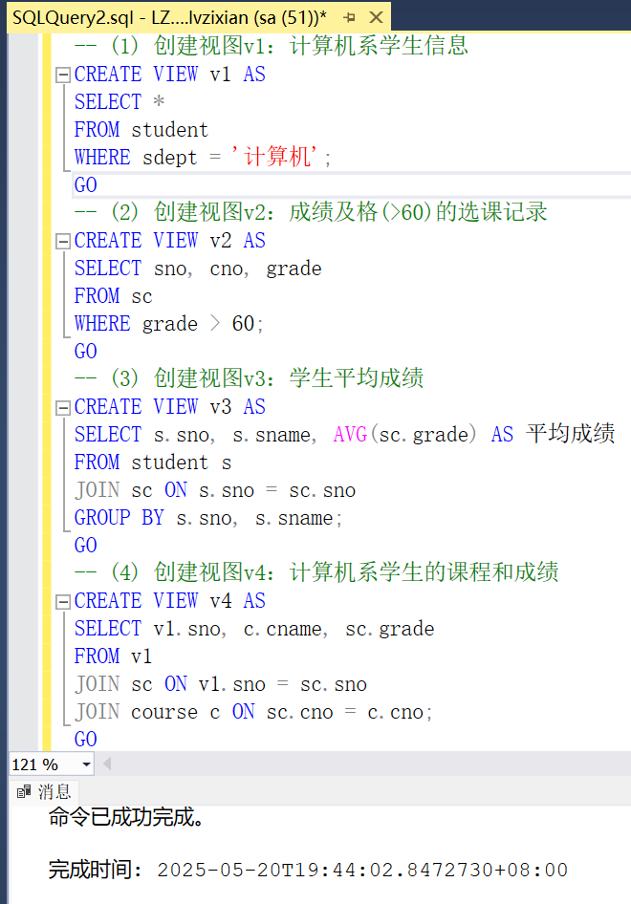
- 查询计算机系中年龄大于 19 岁的学生信息。
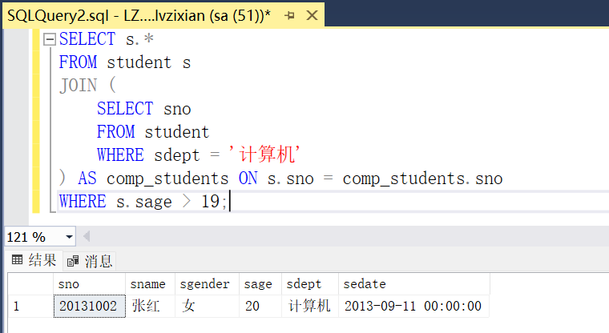
- 查询平均成绩在 85 分以上的学生的学号、姓名和平均成绩。
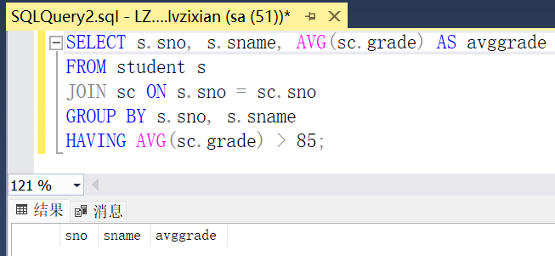
- 利用 v1 视图向学生数据表中插入一条记录 ('20121011', '李余力', '男',17,'2013/9/11')。
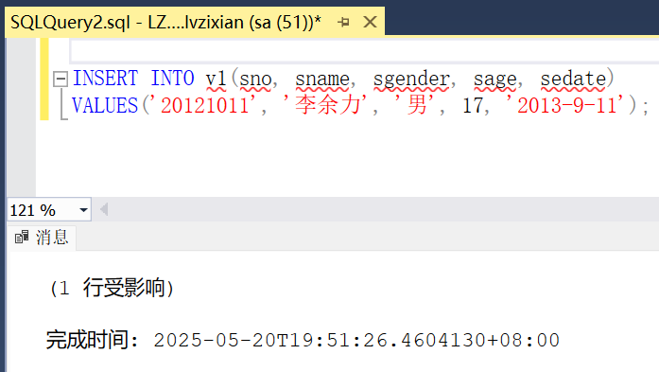
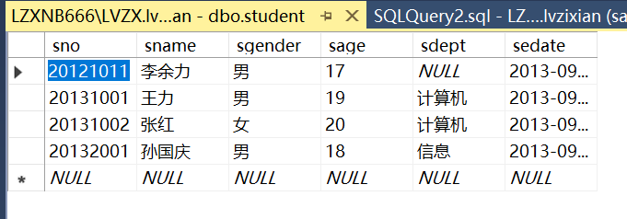
可以看到我们成功向学生数据表中插入了一条记录，下面直接操作基表将其删除
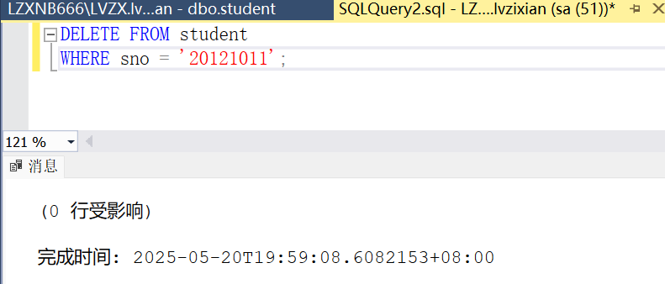
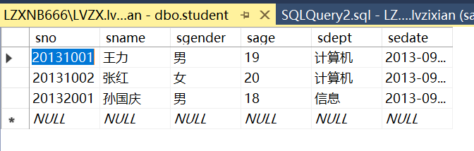
可见删除成功
- 对视图 v3 进行更新操作，将平均成绩提高 5 分。观察结果，并分析原因。
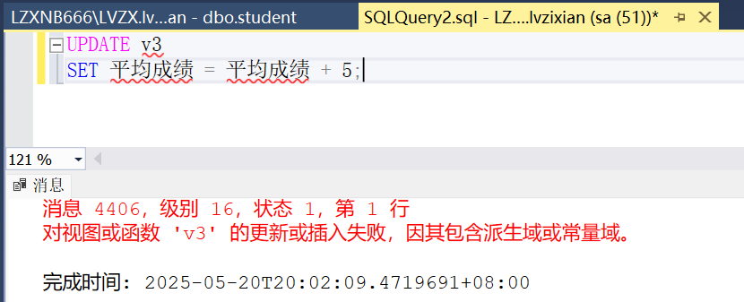
视图中经过计算得出的列不能更新
- 通过系统存储过程 sp_help 查看视图 v2 的信息。
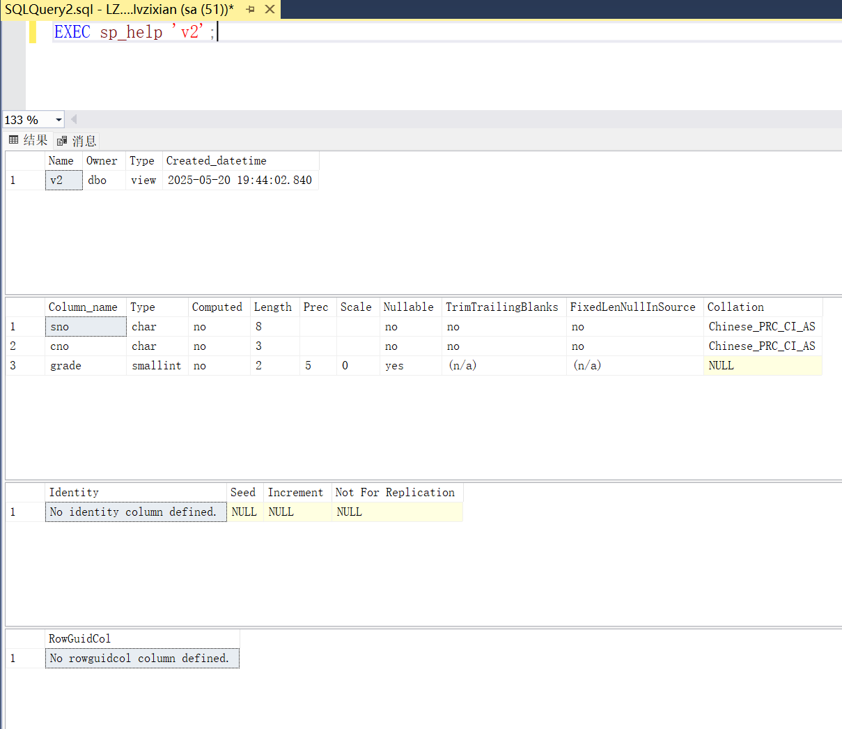
- 使用 SQL Server Management Studio 为 sc 表的 sno 和 cno 列建普通索引。
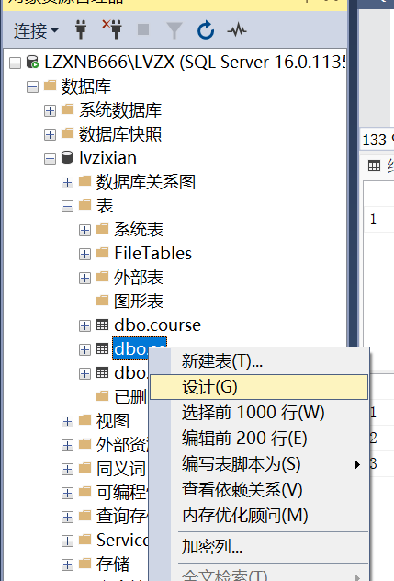
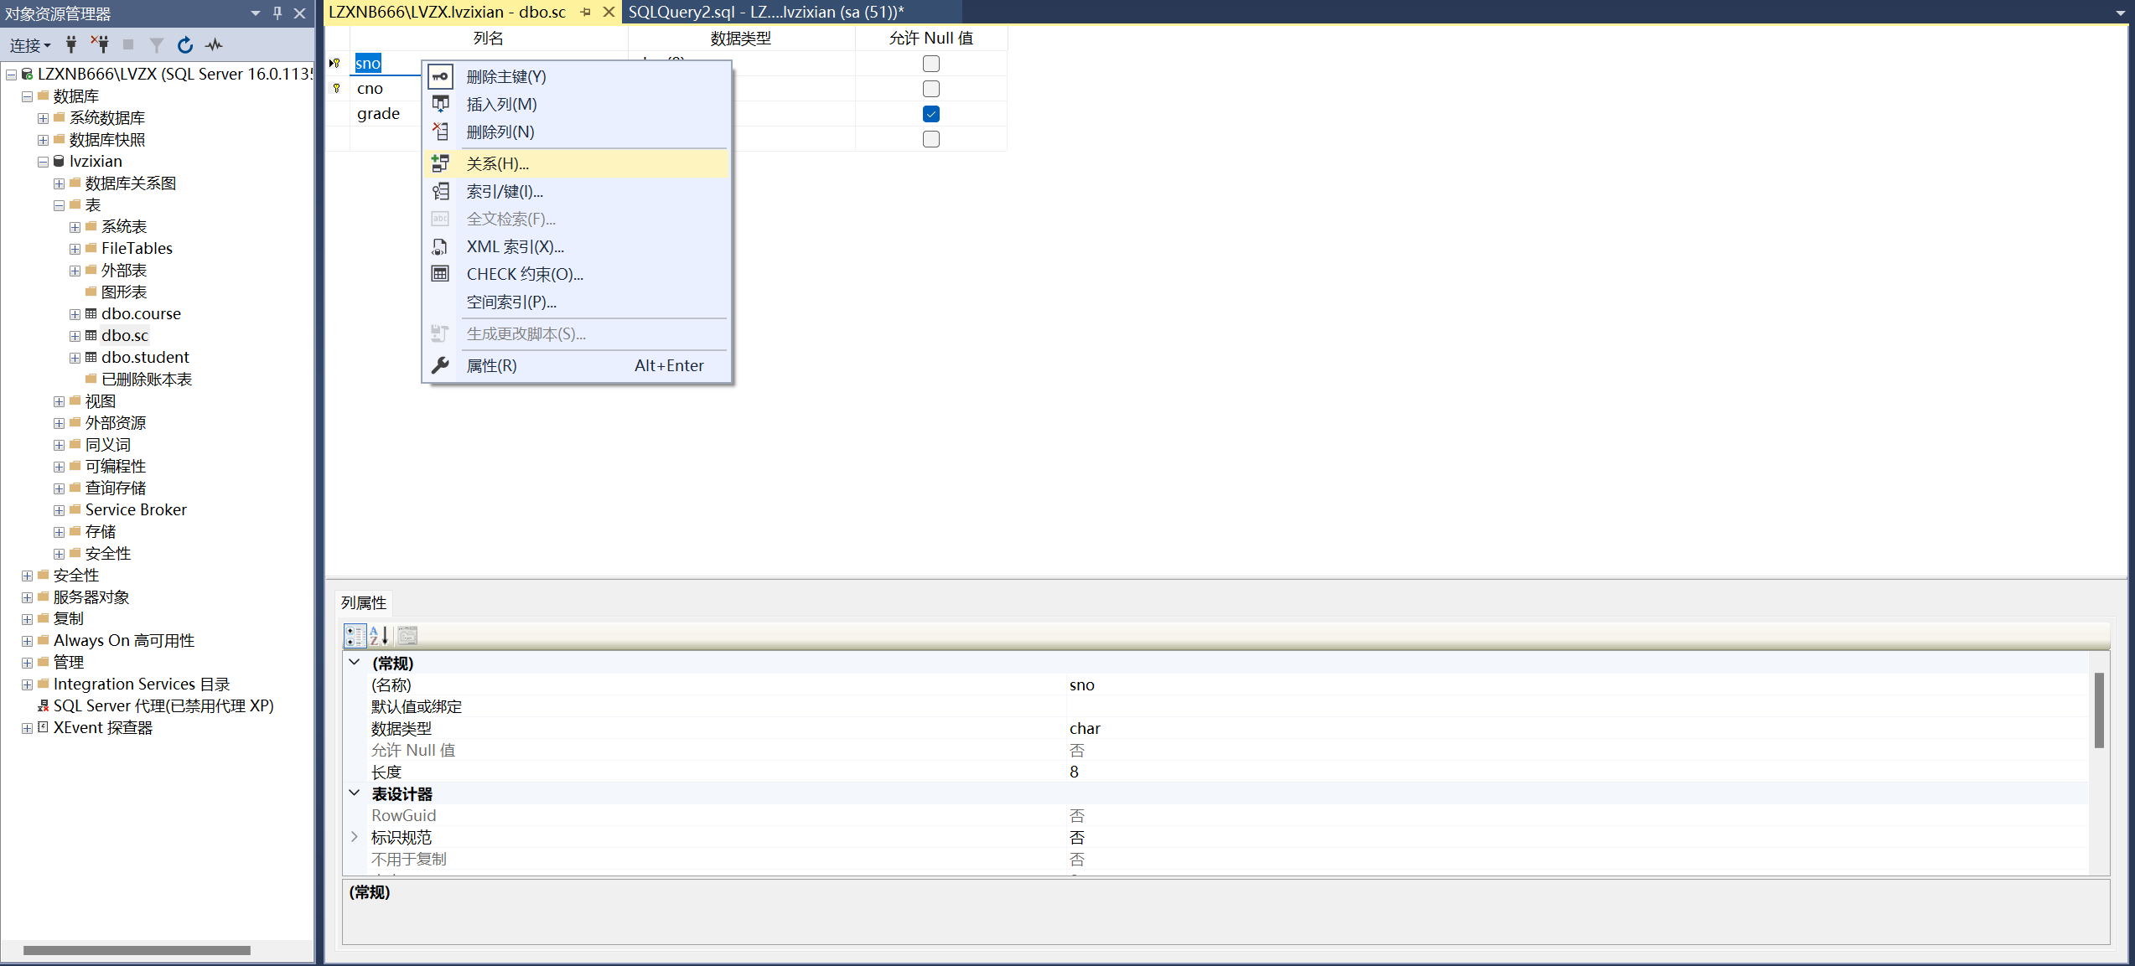
添加
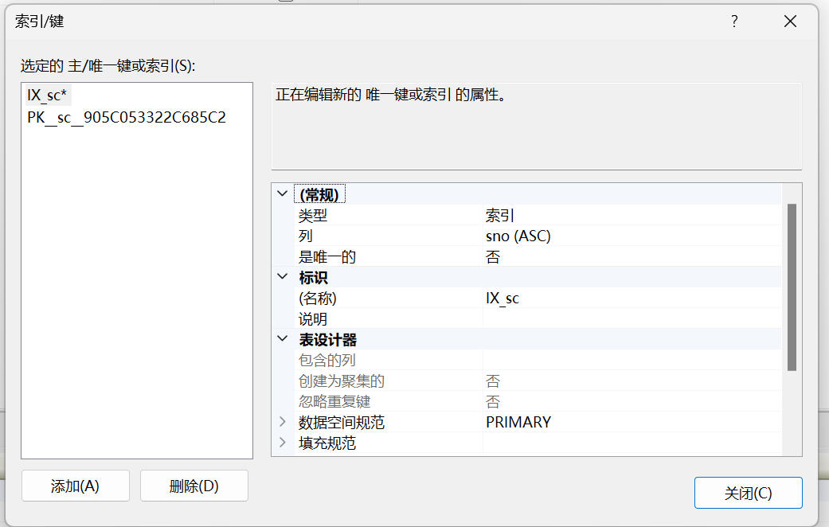
添加
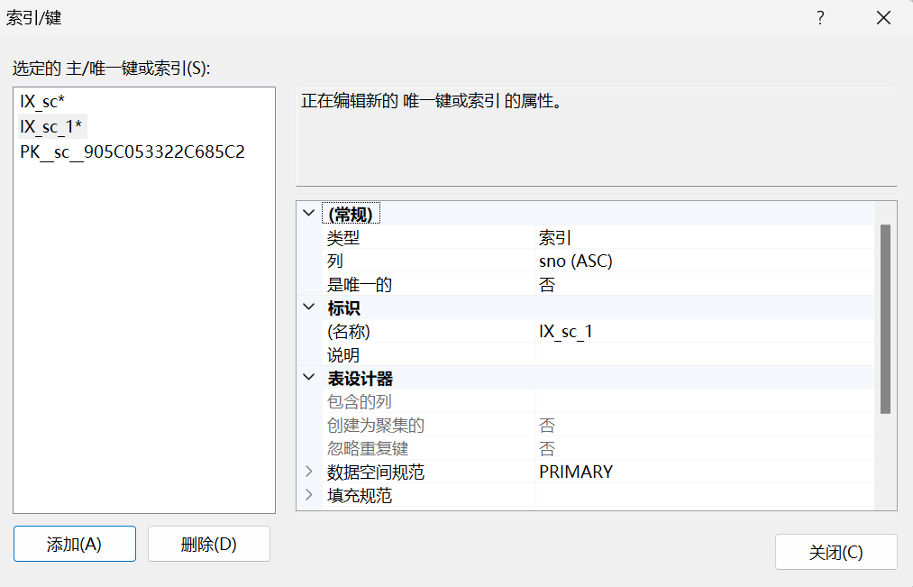
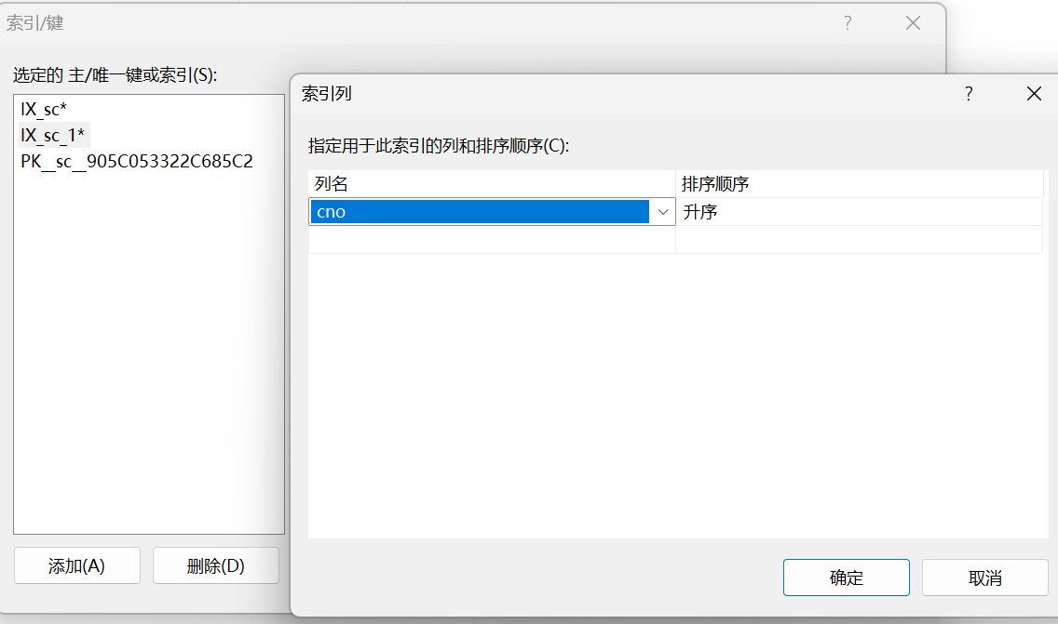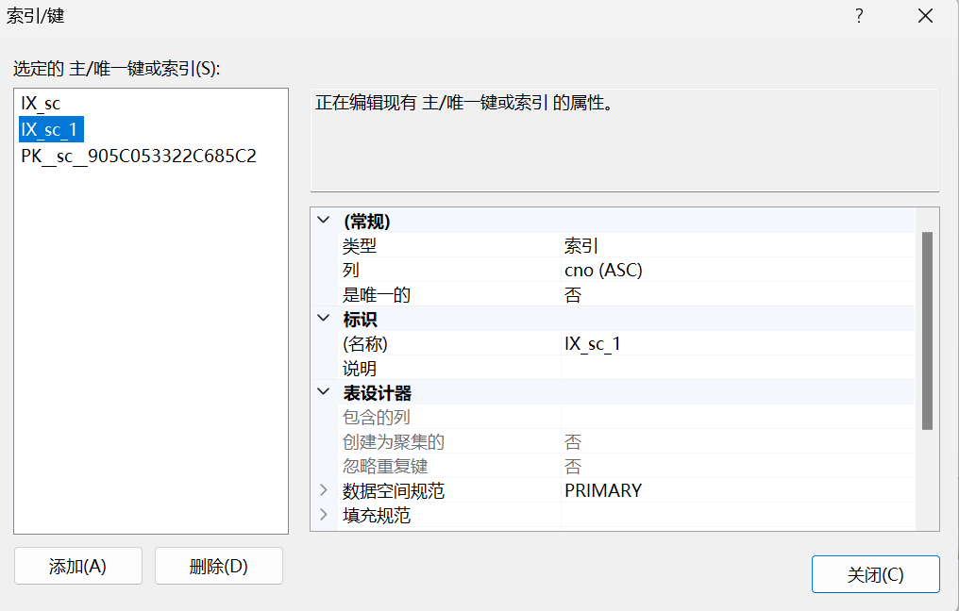
关闭
- 分别使用 SQL Server Management Studio 和 SQL 为 student 表的 sno 列建聚簇索引。
答：由于student表的sno列已定义为主键并自动生成聚簇索引，而SQL Server限制每表仅允许存在一个聚簇索引，因此无法再次创建。
- 使用 SQL 为 course 表的 ename 列建唯一索引。
